基本操作
機能(操作)は次の２つに分けられます。
- 図形を描く
  - 丸、四角、フリーハンドなど
- 図形を操作する
  - 着色、変形、配置など

画面の説明
Inkscapeの画面は次のようになっています。 メニューやスクロールバーの使い方は他のソフトウエアと変わりません。
画面左側にツール が並んでおり、これを使って描画、編集などの作業を行います。
画面上部メニューの下にアイコンが２行並んでいます。
- １行目のものはいつでも使えるコマンド群です。
- ２行目は選んでいるツールのオプションが表示されます。
画面右にはスナップコントロールが表示されます。
- スナップのON/OFFやスナップ方法を指定します。
画面下部にはパレットがあり、色を選ぶことができます。
さらにその下には現在の状態や説明が表示 されます。
- 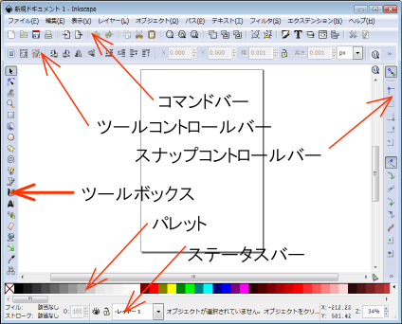
画面中央部に表示されている長方形は用紙 を表しています。
- 用紙の外にも描くことができます。
- 印刷されるのは用紙内だけです。
- 用紙の外は、作業用に使います。
「表示」メニューを使って次の表示に切り替えることができます。
- デフォルト
- カスタム
- ワイド
デフォルトでは上に示した表示になります。
カスタムではスナップコントロールの表示位置が上部２行目になります。
- 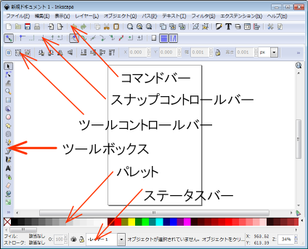
ワイドではコマンドバーとスナップコントロールが右に移動します。
- 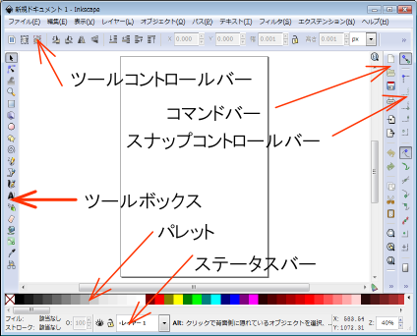
切り替えができるのは ver0.48.1以降のみです。
- ver0.46以前ではスナップコントロールはありません。

基本的な使い方
ほとんどの操作はマウス を使って行います。 キーを押しながらドラッグするなどの操作もあります。 キーを使った方が楽な操作もあります。
- クリック 、ドラッグ 、右クリック の意味の違いを理解すること。
画面中央に表示されている長方形は用紙の形を表しています。 作品はこの内側に描きます。
- 印刷は用紙の内側だけが行われます。
- 用紙の外側に描くこともできます。作業中のものを用紙のすぐ外側で描くこともよく行います。
ツールの４番目にある虫眼鏡（ズームツール）を使って、一部分を拡大して表示することができます。 キーボードの ＋ キー, － キーでもできます。 細かい部分を描くときは拡大して行いましょう。
表示をもとの大きさに戻すにはコマンドバー中央付近にあるズームボタンのうち、一番右の「ページをウインドウに合わせるようにズーム」を押します。

基本形状の描画
ツールのうち四角、丸、星、うずまきの４つは基本形状を描くためのものです。
- 描くにはツールを選択し、描きたい場所でドラッグします。
- ドラッグする量により大きさが決まります。
四角と丸の間にあるツールは遠近感のある直方体を描くものです。
- これもドラッグして描くことができます。
- 形の調整はちょっと面倒です。あまり使いません。
- 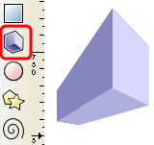
その下にある３つのツール は自由に描くためのツールです。
１番目はエンピツツール。
- フリーハンドの線が描けます。
- 囲むように描いて、内側の色を指定するとこのようになります。
- 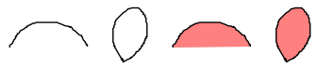
２番目はペンツール。
- クリックすることで折れ線を描くことができます。
- 滑らかな線を描くこともできます。(後日解説)
- 
３番目はカリグラフィツール。
- 幅のある線が描けます。
- 内側が塗られた状態になっています。
- 

移動、拡大縮小、回転
一度描いた図形（部品、オブジェクト）を移動したり、回転したりできます。
これらの操作は
- １）処理したい部品を選ぶ
- ２）処理内容を選ぶ
の手順で行います。
部品を選択するにはツールの一番上にある矢印型のツール( 選択/移動/変形ツール )を使います。
このツールでクリックすることで選択できます。 選択すると、選ばれた部品の周りに矢印が表示されます。
- 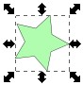
このような表示のとき、周りにある矢印をドラッグすることで、拡大縮小ができます。 どの矢印を使うかで、拡大縮小の方向が決まります。
マウスカーソルが図形内にあるときはマウスカーソルの形が移動に変わり、この状態のときにドラッグすると移動できます。
- 
部品をもう一度クリックすると周りの矢印が
- 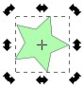
のように変わり、回転ができるようになります。 さらにもう一度クリックすると、拡大縮小の矢印表示にもどります。

削除
不要な部品を削除するには選択した状態で、「DEL」キーを押します。

色
色を変えるには選択した状態で、画面下のパレットから色を選びます。

重なり
部品の重なりは後で描いたものの方が上になります。 変更するには、部品を選択した状態で
ボタンを使います。
このボタンは選択/移動/変形ツールを使っているときに、ツールコントロールバーに表示されます。

ヒント
ツールを選択すると
- ツールに応じてツールコントロールの表示が変わります
- 使い方が画面下の方に表示されます

